LENGUA MATERNA I

MOMENTO 3: FASE DE DISEÑO Y CONSTRUCCIÓN

YENI CÁRDENAS (Tutora)

MARIA PAULA CHAVES PERDOMO

CÓDIGO: 1020786400

UNIVERSIDAD NACIONAL ABIERTA Y A DISTANCIA

LICENCIATURA EN INGLÉS COMO LENGUA EXTRANJERA

BOGOTÁ D.C., noviembre de 2015

**Pasatiempos**

Sopa de letras

<http://www.educaplay.com/es/recursoseducativos/2173176/ortografia_espanola.htm>

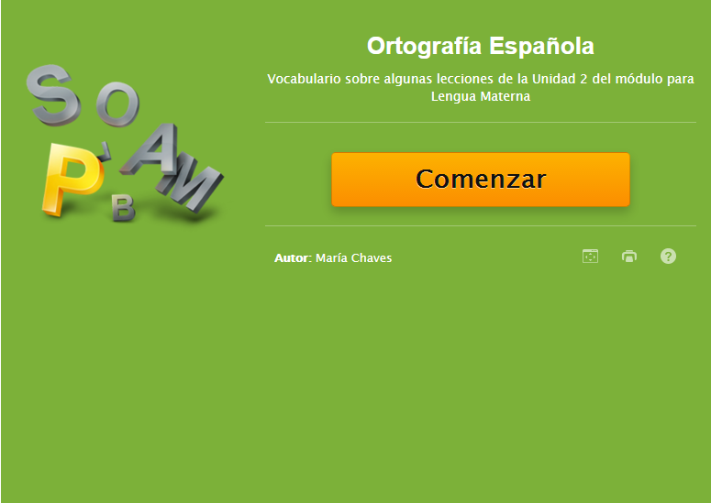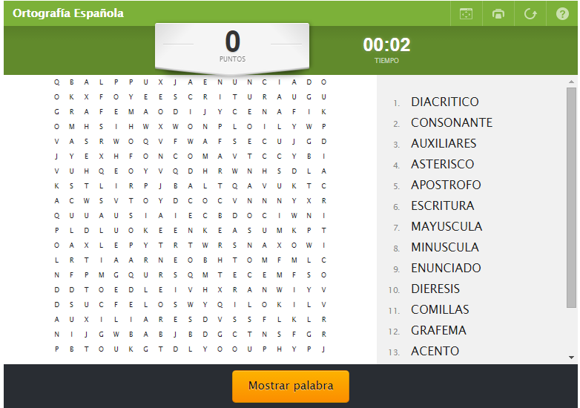

**Video**

Clases de palabras – Unidad 2

<https://www.youtube.com/watch?v=StNZ74RQ9nQ>

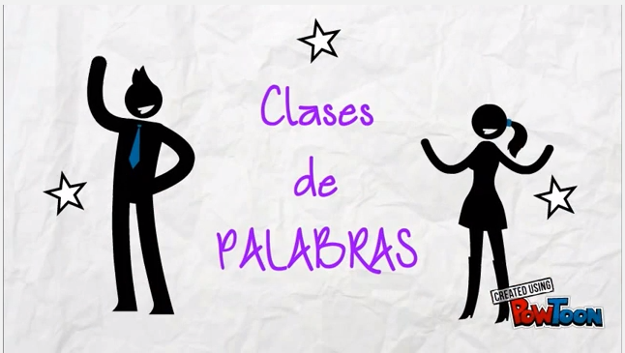

**RAE**

|  |  |  |
| --- | --- | --- |
| http://estadisticas.soytic.gov.co/apc-aa-files/1a04e10c335e97ae48a0f2250eed4a29/logo-color-jpg.jpg | FORMATO | |
| RESUMEN ANALÍTICO EN EDUCACIÓN - RAE | |
| ***Lengua Materna I*** | | ***2015 - II*** |
| ***Código del curso 551001*** | | ***Página 1 de 2*** |

|  |  |  |  |  |  |  |
| --- | --- | --- | --- | --- | --- | --- |
| 1. **Información General** | | | | | | |
| **Tipo de documento** | | Documento empírico | | | | |
| **Acceso al documento** | | Universidad Nacional Abierta y a Distancia | | | | |
| **Título del documento** | | Lengua Materna I – Unidad 2 – Capítulo 6: Aspectos morfológicos de la lengua | | | | |
| **Autor(es)** | | Darío Argüello Garnica | | | | |
| **Publicación** | | 2012 | | | | |
| **Unidad Patrocinante** | | Universidad Nacional Abierta y a Distancia – Escuela Ciencias de la Educación | | | | |
| **Palabras Claves** | | Gramática, Género, Número, Preposición, Conjunción, Coherencia, Cohesión, Oración. | | | | |
| 1. **Descripción** | | | | | | |
| El capítulo 6 de la Unidad 2, correspondiente a los aspectos morfológicos de la lengua hace una explicación en aquellos elementos morfológicos que estudian de manera gramatical las palabras y cómo estas desempeñan diversas funciones según sus elementos: género, número, preposiciones y conjunciones y coherencia y cohesión de las oraciones. | | | | | | |
| 1. **Contenido** | | | | | | |
| La morfología estudia de manera gramatical la estructura de las palabras y la función que desempeñan según los elementos que la componen. Algunos de estos aspectos morfológicos fundamentales son el género, el número, las preposiciones y conjunciones y la coherencia y cohesión en las oraciones gramaticales.  En relación al género, se puede establecer que está asociada al sustantivo pero puede incidir en los adjetivos y pronombres por igual; el género debe estar en concordancia con el artículo y los modificadores de la palabra. En el sustantivo, se considera masculino aquello que termina en “o”, “or”, “aje, “an”, los nombres de ríos, océanos, mares y los colores; en caso contrario, se considera femenino aquello que en su mayoría termina en “a”, “dad”, “tad”, “ed” y la mayor parte de sustantivos terminados en “e”.  El número indica gramaticalmente si la palabra se refiere a una o varias entidades, es decir que se puede presentar en singular o plural. Hay casos en los que los sustantivos únicamente se presentan de manera plural, como “víveres”, “nupcias” o “exequias”.  Las preposiciones y las conjunciones son elementos de relación dentro de la oración. Las preposiciones por su parte determinan el significado de la palabra que sigue respecto a la precedente, éstas pueden ser propias e impropias según su forma, indicar subordinación según su función y aportar valor semántico en cuanto a la significación. Por otra parte, las conjunciones sirven para unir palabras u oraciones con igual o diferente valor gramatical, éstas puedes ser propias como las coordinantes y subordinantes o impropias.  Según la RAE, las oraciones son unidades mínimas de segmentos que relacionan un sujeto con un predicado, por lo que posee autonomía sintáctica y para ser expresada gráficamente se utiliza una letra mayúscula al inicio y se finaliza con un punto. Las oraciones gramaticales pueden estudiarse según su fonología, contenido, estructura, predicado y concordancia; de igual manera las oraciones pueden clasificarse según su modalidad en enunciativas, interrogativas, de mandato o de deseo.  Finalmente, se especifica que para que un texto presente coherencia y cohesión se deben cumplir unas condiciones básicas como lo son la adecuación (grado de respeto que el autor manifiesta por las normas sociales, lingüísticas y personales), la cohesión (integración de soportes lingüísticos y los recursos de la intención comunicativa) y la coherencia (medida en que los textos se refieren al tema o motivo que trata). Estas propiedades se dan de manera interrelacionada siempre y cuando el texto esté bien escrito. | | | | | | |
| 1. **Bibliografía** | | | | | | |
| Argüello, D. (2012). *Lengua Materna I. Modulo Unidad 2.* Colombia: Universidad Nacional Abierta y a Distancia UNAD. Recuperado en http://campus06.unad.edu.co/campus06_20152/mod/lesson/view.php | | | | | | |
| **Elaborado por:** | María Paula Chaves Perdomo | | | | | |
| **Fecha de elaboración del Resumen:** | | | 20 | 11 | 2015 |